 Союз городов Центра и Северо-Запада России

173000, Великий Новгород, ул. Федоровский ручей, 2/13, тел./факс (816-2) 66-32-75,
E-mail: info.sgorodov@gmail.com, http://www.sgorodov.ru

Пресс-релиз по итогам общего Собрания
Союза городов Центра и Северо-Запада России

В городе Иванове 28 февраля 2019 года состоялось годовое отчетно-выборное общее Собрание Союза городов Центра и Северо-Запада России. В Союз вступил городской округ Солнечногорск и стал 27 муниципальным образованием. В работе Собрания приняли участие делегации из 23 городов. Приехали и коллеги из ведущих союзов и ассоциаций – МАГ, СРГ, АСДГ, АГП, АМОГУ.
Президент Союза Юрий Бобрышев предоставил слово для приветствия Губернатору Ивановской области Станиславу Воскресенскому, первому заместителю Комитета Совета Федерации по федеративному устройству, региональной политике, местному самоуправлению и делам Севера Андрею Шевченко, заместителю Председателя Ивановской областной Думы Александру Фомину, Главе города Иванова Владимиру Шарыпову и Председателю Ивановской городской Думы Александру Кузьмичеву. Было озвучено приветствие от Президента ОКМО Виктора Кидяева и Владимира Слепцова (Солнечногорск).
Основной вопрос повестки дня – практика импортозамещения в сфере информационных технологий в органах местного самоуправления. Руководитель секции Союза «Информатизация», начальник отдела информационных ресурсов и связи Администрации города Костромы Евгений Моряков прокомментировал ситуацию, в которой находятся города и требования законодательства РФ по импортозамещению. Докладчик особо отметил, что в основе большинства общеизвестных программных продуктов лежат иностранные разработки. Нет достаточно очевидных решений по выбору технических средств и программных продуктов.
Собрание приняло решение об обращении в Правительство и Государственную Думу о включении полномочий в сфере информатизации в закон. Министерству цифрового развития, связи и массовых коммуникаций предложено разработать государственную программу "Импортозамещение в цифровых технологиях". Предлагается также организовать отработку пилотных проектов в 3-5 регионах и разработать дорожную карту для муниципалитетов по применению технических и программных средств в сфере импортозамещения на основе анализа итогов импортозамещения на федеральном уровне.
Руководитель секции «Экономика», заместитель Мэра Череповца Михаил Ананьин выступил с итогами информационного обмена по основным показателям социально-экономического развития, в котором приняли участие 24 города. Собрание поддержало предложения муниципальных образований по совершенствованию системы оценок эффективности деятельности органов местного самоуправления и должностных лиц местного самоуправления. Исполнительной дирекции поручено направить эти предложения в Комитет Государственной Думы по федеративному устройству и вопросам местного самоуправления для включения в проект итогового документа предстоящего «круглого стола» по этой теме.
Председатель комитета молодежной политики, физической культуры и спорта Администрации города Иванова Ольга Федосеева рассказала собравшимся об итогах Года добровольца в городах Союза.
По предложению Юрия Бобрышева Собрание приняло решение выступить учредителем Ассоциации «Национальная ассоциация развития местного самоуправления». В качестве уполномоченного представлять интересы СГЦСЗР при учреждении вновь создаваемой ассоциации избран Глава города Пскова Иван Цецерский.
Отчет о работе Союза в 2018 году традиционно был представлен в форме слайд-фильма. В 2018 году проведено 2 Собрания, 2 заседания Правления, 10 тематических конференций и заседаний секций, 9 информационных обменов. Состоялась XVII летняя Спартакиада и фестиваль зимнего спорта. XXIII выставка-конкурс работ детского художественного творчества. В 9 городах проведено 12 мероприятий при поддержке Союза городов. Собрание приняло решение об итогах работы в 2018 году и утвердило отчет ревизионной комиссии и план работы на 2019 год.
Сформирован новый состав руководящих органов Союза.
Президентом Союза единогласно избран Иван Цецерский, Глава города Пскова.
Вице-президентом – Алексей Силанов (Калининград). Пост второго вице-президента решено оставить вакантным до следующего Собрания.
В состав Правления вошли – Денис Добряков (Рыбинск), Александр Кузьмичев (Иваново), Юрий Сапожников (Вологда), Игорь Скубенко (Северодвинск), Сергей Бусурин (Великий Новгород), Владимир Волков (Ярославль).
Членами ревизионной комиссии избраны Александр Степанов (Котлас), Александр Розбаум (Старая Русса), Андрей Коротков (Новодвинск).
Исполнительным директором на очередной срок по предложению Ивана Цецерского утвержден Александр Васильев.
Собрание выразило благодарность Юрию Бобрышеву за многолетнюю активную и плодотворную работу в Союзе городов Центра и Северо-Запада России, и решило обратиться в Совет Федерации с ходатайством о награждении Почетной Грамотой.
Начальник управления образования Администрации города Иванова Елена Юферова выступила с докладом «Дополнительное образование как стимулирующий фактор инновационного развития».
Председатель Совета директоров ООО «ИнКонСтрой" Александр Мурлин (Санкт-Петербург) рассказал о системе мониторинга сетей тепловодоснабжения.
Александр Васильев презентовал свою книгу «Мэры городов. Всерьёз и в шутку». Многие участники Собрания получили дарственные экземпляры с автографом автора. Среди них бывшие руководители города Иванова Александр Грошев и Александр Фомин.
Участники Собрания посетили учреждения дополнительного образования города Иванова, ознакомились с достопримечательностями города, посетили Палех.
Следующее Собрание Союза городов Центра и Северо-Запада состоится в городе Калининграде.

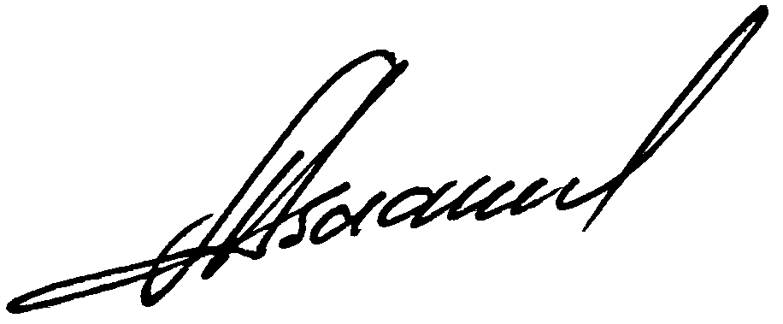

Исполнительный директор Александр Васильев

